**FISICA 4TO AÑO**

**UNIDAD DE NIVELACIÓN**

Al comienzo de esta unidad el estudiante deberá tener los conocimientos sobre los que son los despejes, de ecuaciones matemáticas, conocimientos sobre trigonométrica y sus funciones. Así como lo que son los cálculos de vectoriales.

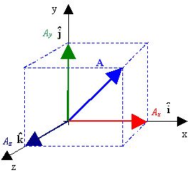-Vector: Un vector puede utilizarse para representar una magnitud física, quedando definido por un módulo y una dirección u orientación. Su expresión geométrica consiste en segmentos de recta dirigidos hacia un cierto lado, asemejándose a una flecha. La velocidad y la fuerza son dos ejemplos de magnitudes vectoriales.

**Diferentes Magnitudes Físicas**:

Es toda aquella propiedad capaz ser medida. Entre ellas encontramos: la fuerza, la masa, la velocidad, el tiempo, el peso entre otras.

-Magnitud Vectorial: se caracteriza porque además de su módulo es necesario especificar su dirección y sentido. (la fuerza, la velocidad, el desplazamiento, la cantidad de movimiento y la aceleración)

-Magnitud Escalar: son todas aquellas que quedan completamente especificadas mediante números seguidos de la unidad correspondiente. (la temperatura, la masa, la distancia, el tiempo, el volumen entre otros.

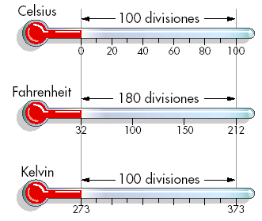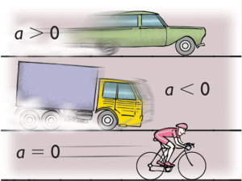

**ESTUDIO DEL MOVIMIENTO UNIDIMENSIONAL**

**Movimiento Rectilíneo Uniformemente Variado**, Los cambios de la velocidad se producen por los cambios de rapidez ya que por ser rectilíneo la dirección y sentido del desplazamiento no varía. Entonces en el movimiento rectilíneo uniformemente variado la aceleración se mide como variación de rapidez entre los intervalos de tiempo en que se producen.

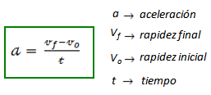

Se puede decir que a diferencia del movimiento rectilíneo uniforme que la distancia recorrida son iguales por cada intervalo de tiempo igual y en el movimiento rectilíneo uniformemente variado las distancias recorrida son diferentes por intervalo de tiempo igual. Esto hace que la velocidad varíe en su módulo (rapidez) y la razón de está variación de velocidad por unidad de tiempo se llama aceleración.

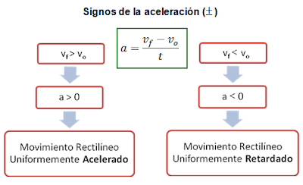

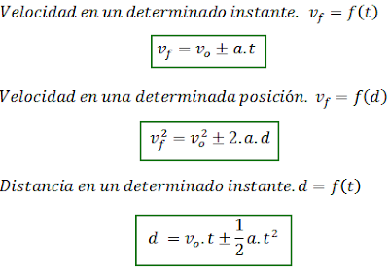

Nota: "se toma el signo positivo (+) de la ecuación si el movimiento es acelerado y se toma el signo negativo (-) de la ecuación si el movimiento es retardado."

Si estudiamos el movimiento retardado de un cuerpo hasta que éste se detiene se puede usar las ecuaciones de tiempo máximo y distancia máxima.

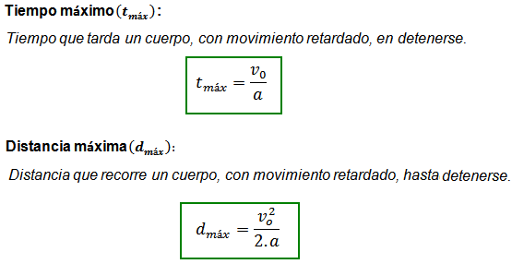

**ESTUDIO DEL MOVIMIENTO BIDIMENSIONAL**

En la caída libre un objeto cae verticalmente desde cierta altura H despreciando cualquier tipo de rozamiento con el aire o cualquier otro obstáculo. Se trata de un movimiento rectilíneo uniformemente acelerado (M.R.U.A.) o movimiento rectilíneo uniformemente variado (M.R.U.V.) en el que la aceleración coincide con el valor de la gravedad. En la superficie de la Tierra, la aceleración de la gravedad se puede considerar constante, dirigida hacia abajo, se designa por la letra g y su valor es de 9'81 m/s2 (a veces se aproxima por 10 m/s2).

Para estudiar el movimiento de caída libre normalmente utilizaremos un sistema de referencia cuyo origen de coordenadas se encuentra en el pie de la vertical del punto desde el que soltamos el cuerpo y consideraremos el sentido positivo del eje y apuntando hacia arriba, tal y como puede verse en la figura:

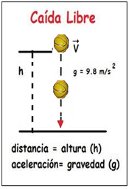

Con todo esto nos quedaría:

v0=0; y0=H; a=−g

La caída libre es un movimiento rectilíneo uniformemente acelerado (m.r.u.a.) o movimiento rectilíneo uniformemente variado (m.r.u.v.) en el que se deja caer un cuerpo verticalmente desde cierta altura y no encuentra resistencia alguna en su camino. Las ecuaciones de la caída libre son:

y=H−1/2 g.t2

v=−g⋅t

a=−g

Donde:

y: La posición final del cuerpo. Su unidad en el Sistema Internacional (S.I.) es el metro (m)

v: La velocidad final del cuerpo. Su unidad en el Sistema Internacional (S.I.) es el metro (m/s)

a: La aceleración del cuerpo durante el movimiento. Su unidad en el Sistema Internacional (S.I.) es el metro (m/s).

t: Intervalo de tiempo durante el cual se produce el movimiento. Su unidad en el Sistema Internacional (S.I.) es el segundo (s)

H: La altura desde la que se deja caer el cuerpo. Se trata de una medida de longitud y por tanto se mide en metros.

g: El valor de la aceleración de la gravedad que, en la superficie terrestre puede considerarse igual a 9.8 m/s2

**LANZAMIENTO VERTICAL**

De entre todos los movimientos rectilíneos uniformemente acelerados (m.r.u.a.) o movimientos rectilíneos uniformemente variados (m.r.u.v.) que se dan en la naturaleza, existen dos de particular interés: la caída libre y el lanzamiento vertical. En este apartado estudiaremos el lanzamiento vertical. Ambos se rigen por las ecuaciones propias de los movimientos rectilíneos uniformemente acelerados (m.r.u.a.) o movimientos rectilíneos uniformemente variados (m.r.u.v.):

y=y0+v0t+12at2

v=v0+a⋅t

a=cte

En el lanzamiento vertical un objeto es lanzado verticalmente hacia arriba o hacia abajo desde cierta altura H despreciando cualquier tipo de rozamiento con el aire o cualquier otro obstáculo. Se trata de un movimiento rectilíneo uniformemente acelerado (m.r.u.a.) o movimiento rectilíneo uniformemente variado (m.r.u.v.) en el que la aceleración coincide con el valor de la gravedad. En la superficie de la Tierra, la aceleración de la gravedad se puede considerar constante, dirigida hacia abajo, se designa por la letra g y su valor es de 9.8 m/s2.

Para estudiar el movimiento de lanzamiento vertical normalmente utilizaremos un sistema de referencia cuyo origen de coordenadas se encuentra en el pie de la vertical del punto desde el que lanzamos el cuerpo y consideraremos el sentido positivo del eje y apuntando hacia arriba

El lanzamiento vertical es un movimiento rectilíneo uniformemente acelerado (m.r.u.a.) o movimiento rectilíneo uniformemente variado (m.r.u.v.) en el que se lanza un cuerpo verticalmente con cierta velocidad inicial desde cierta altura y no encuentra resistencia alguna en su camino. Podemos distinguir dos casos según el sistema de referencia considerado:

Lanzamos el cuerpo hacia arriba y por tanto velocidad inicial positiva (v0>0). En este caso las ecuaciones del lanzamiento vertical hacia arriba son:

y=H+v0t−12gt2

v=v0−g⋅t

a=−g

Lanzamos el cuerpo hacia abajo y por tanto velocidad inicial negativa (v0<0). En este caso las ecuaciones del lanzamiento vertical hacia abajo son:

y=H−v0t−12gt2

v=−v0−g⋅t

a=−g

Donde:

y: La posición final del cuerpo. Su unidad en el Sistema Internacional (S.I.) es el metro (m)

v, v0: La velocidad final e inicial del cuerpo respectivamente. Su unidad en el Sistema Internacional (S.I.) es el metro (m/s)

a: La aceleración del cuerpo durante el movimiento. Su unidad en el Sistema Internacional (S.I.) es el metro (m/s).

t: Intervalo de tiempo durante el cual se produce el movimiento. Su unidad en el Sistema Internacional (S.I.) es el segundo (s)

H: La altura desde la que se lanza el cuerpo. Se trata de una medida de longitud y por tanto se mide en metros.

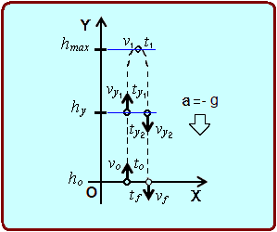g: El valor de la aceleración de la gravedad que, en la superficie terrestre puede considerarse igual a 9.8 m/s2.

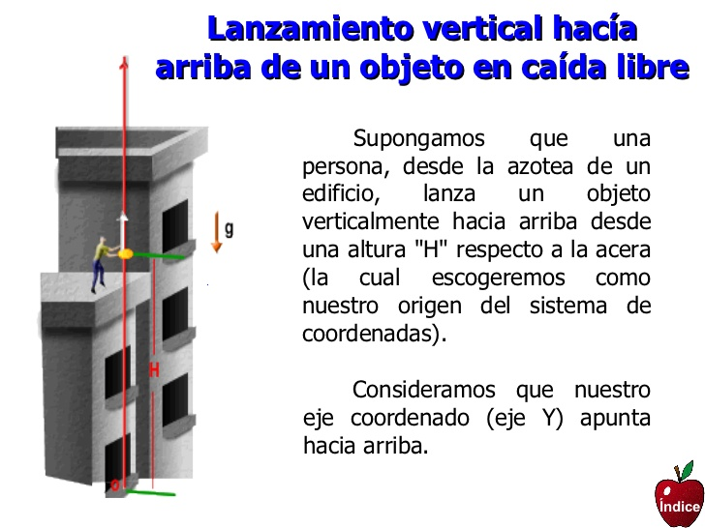

**MOVIMIENTO CIRCULAR**

Se define movimiento circular como aquél cuya trayectoria es una circunferencia. Una vez situado el origen O de ángulos describimos el movimiento circular mediante las siguientes magnitudes.

**Posición angular:**

Es la posición en la cual un móvil se encuentra en el punto P. Su posición angular viene dada por el ángulo ∝, que hace el punto P, el centro de la circunferencia C y el origen de ángulos O. El ángulo ∝, es el cociente entre la longitud del arco s y el radio de la circunferencia r, ∝=s/r. La posición angular es el cociente entre dos longitudes y por tanto, no tiene dimensiones.

Teniendo conocimiento a lo explicado anteriormente, antes de comenzar a estudiar este movimiento debemos conocer los siguientes conceptos:

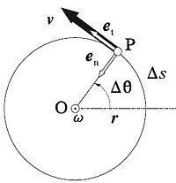

-**Circunferencia:** se refiere al conjunto de puntos del plano equidistantes de un punto al cual denominaremos centro, el cual sera denotado como "O".

**- Radio:** segmento de la recta que une al centro de la circunferencia con cualquier punto de ella.

**-Diámetro:** segmento de recta que une a dos puntos de la circunferencia pasando por el centro de de ella.

-Arco: porción de la circunferencia determinada por dos puntos, al denotaremos con letras mayúsculas. Para el cálculo de este se realiza con la ecuación matemática.

L= 2πR

Tangente: recta que tiene un único punto en común de la circunferencia, la cual se denota con la letra L.

Ángulo Central: es aquel que tiene su vértice en el centro de la circunferencia, el cual se denota con una letra del alfabeto griego.

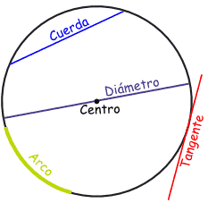Radio Vector: segmento de recta dirigido desde el centro a cualquier punto de la circunferencia.

RADIAN: es el ángulo central de una circunferencia al que le corresponde un arco cuya longitud es igual al radio de la misma.

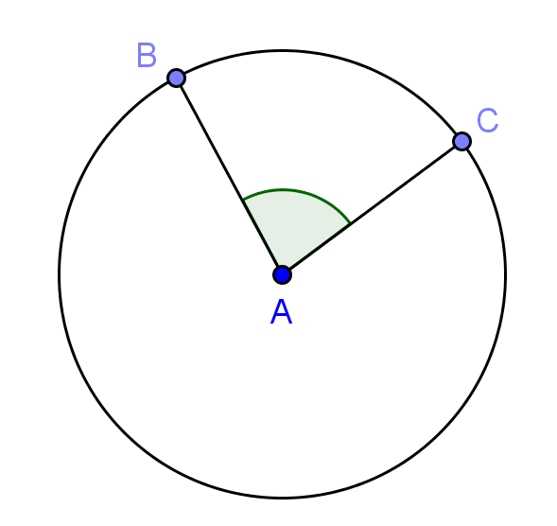

Velocidad Angular : es la magnitud medida por el cociente entre el ángulo descrito por el el radio vector y el tiempo empleado y describirlo.

Por concepto: ω=Φ/t

Frecuencia y Periodo:

- Frecuencia: es el número de vueltas que da el móvil en la unidad de tiempo.

la cual es expresada de la siguiente forma:

f= n/t

donde f es la frecuencia, n el número de vueltas y t el tiempo empleado.

-Periodo: llamamos periodo al intervalo de tiempo constante que ha de transcurrir en un movimiento periódico para que el movimiento se repita. De acuerdo a esto podemos expresarlo de la siguiente manera:

T= t/n

donde T es el periodo, t el intervalo de tiempo constante y n el número de vueltas.

- Velocidad Lineal o Tangencial: La velocidad tangencial es la velocidad del móvil (distancia que recorre en el tiempo).

Por lo tanto para distintos radios y a la misma velocidad angular, el móvil se desplaza a distintas velocidades tangenciales. A mayor radio y a la misma cantidad de vueltas por segundo, el móvil recorre una trayectoria mayor, porque el perímetro de esa circunferencia es mayor y por lo tanto la velocidad tangencial también es mayor.

La velocidad tangencial se mide en unidades de espacio sobre unidades de tiempo, por ejemplo [m/s], [km/h], etc. Se calcula como la distancia recorrida en un período de tiempo.

Por ejemplo si se recorre todo el perímetro de una circunferencia de radio 5 metros en 1 segundo, la velocidad tangencial es: